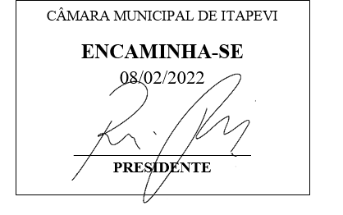

INDICAÇÃO Nº 624 /2022

Súmula: Solicito providencias do Poder Executivo, sobre a viabilidade de realizar a revitalização com instalação de iluminação da Viela Botafogo de acesso à Rua do Atlético, Vila Santa Rita.

INDICO à Mesa, depois de ouvido o douto plenário na forma regimental vigente, que seja oficiado ao Excelentíssimo Senhor Igor Soares, Prefeito do Município de Itapevi/SP, que interceda junto à secretaria de Planejamento e informe a esta casa sobre a viabilidade de realizar a revitalização com instalação da iluminação na viela Botafogo de acesso à Rua do Atlético, Vila Santa Rita.

Justificativa

Senhor Presidente;
Senhoras Vereadoras;
Senhores Vereadores;

Trata-se de uma reivindicação antiga dos munícipes que procuraram este vereador cobrando providencias no sentido de proceder a revitalização e instalação de Iluminação da Viela Botafogo de acesso à Rua do Atlético, Vila Santa Rita. Este local é comum de trajeto para moradores que se deslocam em sentido a trabalho, escola e afins.


Sala das Sessões Benvindo Moreira Nery, 01 de fevereiro de 2022.

Vereador Thiaguinho Silva
Vice-Presidente
Líder de Governo

